FUTSALOVÉ SOUSTŘEDĚNÍ
KURZ PRO STUDENTY SE ZRAKOVÝM POSTIŽENÍM
2010

Termín: pátek 16. července – středa 21. července 2010
Počet přihlášených: 10, kurz je určen přednostně studentům se zrakovým postižením.
Cena: 2500,- Kč
Cena zahrnuje: ubytování v kamenném objektu (Horská chata Valmont, Vyškovec), plnou penzi, pronájem tělocvičny
Cena nezahrnuje: dopravu
Ubytování: Horská chata Valmont
Doprava: vlak, autobus
Vybavení: sportovní oblečení a obutí, malý batoh, plavky, vhodné oblečení, pláštěnka (nebo lépe nepromokavá bunda), léky, věci osobní potřeby.
Náplň a harmonogram: dvoufázový trénink futsalu, pěší výlety do okolí.
Další informace: Přesné instrukce budou zaslány cca. měsíc před konáním.
Kontaktní údaje pro případné dotazy: Mgr. Lukáš Másilko, Teiresiás, Šumavská 15, 60200 Brno. E-mail: masilko@ics.muni.cz, tel. 775315421

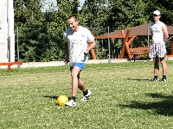 | 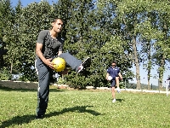 | 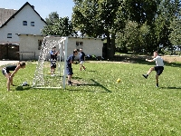
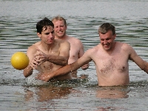 | 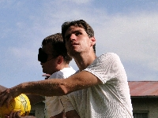 | 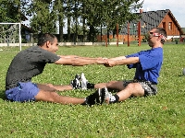
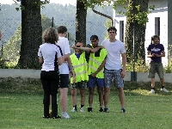 | 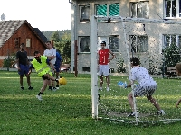 | 